KONSEP PERANCANGAN OBJEK WISATA PANTAI TANJUNG BAYANG KECAMATAN TAMALATE KOTA MAKASSAR PROVINSI SULAWESI SELATAN
Firman Arafa, . Ir. M. Ichsan Ali, M.T., Ir. Jan Robert E. Salim, M.T.,
Program Studi S1 Pendidikan Teknik Bangunan, FT Universitas Negeri Makassar.
Email : firmanarafa47@gmail.com
Abstrak : Penelitian ini bertujuan untuk mengetahui;(1) Untuk mewujudkan suatu konsep perancangan objek wisata Pantai Tanjung Bayang yang dapat mengakomodasi kebutuhan untuk berwisata yang sesuai dengan standar arsitektural.(2) Untuk merancang kawasan Pantai Tanjung Bayang yang aman dengan menggunakan standar keselamatan wisatawan. Penelitian ini bersifat deskriptif kualitatif yaitu menggambarkan suatu proses fenomena di lapangan secara sistematik, faktual, akurat, mengenai sifat-sifat serta hubungan antara fenomena yang diselidiki, dan akan diolah mulai dari ide perancangan, identifikasi masalah, tujuan, proses pengumpulan data, analisis, hingga konsep rancangan. Hasil penelitian menunjukkan: (1) Untuk mewujudkan wadah yang dapat mengakomodasi kebutuhan rekreasi pengunjung Pantai Tanjung Bayang maka dibutuhkan sarana berupa fasilitas-fasilitas untuk memudahkan pengunjung menikmati setiap potensi wisata yang ada di Pantai Tanjung Bayang. (2) Konsep konsep yang akan dibuat adalah konsep perancangan yang matang serta pengumpulan data yang akurat dalam menganalisis aspek-aspek konsep perancangan objek wisata Tanjung Bayang berupa zoning fasilitas, konsep, konsep eksterior, konsep utilitas lingkungan, dan konsep mekanikal elektrikal.

KEYWORD: Konsep Perancangan, Pariwisata
PENDAHULUAN
Indonesia merupakan negara yang kaya akan keindahan alam, flora, fauna, budaya dan keindahan lainnya yang menarik perhatian banyak negara lain. Keindahan ini dapat dijadikan devisa yang cukup besar bagi dunia pariwisata. Keindahan alam menjadikan negara Indonesia sebagai negara yang terkenal akan objek wisata, baik itu objek wisata alam maupun objek wisata budaya. Selain untuk menjaga kelangsungan hidup para pelaku wisata, pendapatan dari objek-objek wisata juga dapat meningkatkan pemasukan bagi pemerintah daerah khususnya dan pemerintah pusat pada umumnya. Keindahan alam yang banyak tersebut melambangkan identitas Indonesia yang kaya destinasi wisata.Destinasi wisata harus didukung dengan sumber daya manusia yang berkualitas dan profesional. Sarana dan prasarana dalam suatu objek wisata itu sangat diperlukan untuk menarik wisatawan untuk mengunjungi suatu objek wisata. Semakin lengkap sarana dan prasarana yang disediakan di suatu objek wisata akan membuat wisatawan nyaman dan menikmati objek wisata tersebut. Kekayaan sumberdaya tersebut menimbulkan daya tarik bagi berbagai pihak untuk memanfaatkan sumber dayanya.

Mengenal keindahan alam provinsi Sulawesi Selatan berarti mengenal keindahan alam yang ada di seluruh daerah Sulawesi Selatan. Di Sulawesi Selatan terdapat banyak destinasi wisata yang dapat dinikmati keindahannya. Setiap kabupaten kota terdapat destinasi wisata tersendiri, mulai dari wisata pantai, bukit, pegunungan, museum sejarah dan lainnya. Beberapa Destinasi wisata yang terkenal di Indonesia diantarannya di pantai Bali, Lombok dan Raja Ampat, untuk di Sulawesi Selatan sendiri terdapat pantai Bira, Akkarena, dan pantai Losari yang cukup terkenal.
Kota Makassar terdiri dari topologi daerah pantai, dan dataran. Banyak destinasi wisata baik itu wilayah pantai, dan dataran. Salah satu destinasi wisata yang paling banyak diminati adalah destinasi wisata pantai. Destinasi wisata pantai di Kota Makassar banyak dikunjungi oleh wisatawan yang ingin menikmati keindahan alam pantai. Salah satu wisata pantai yang sering dikunjungi wisatawan adalah pantai Akkarena dan Pantai Losari yang terkenal dengan keindahan pemandangan pantai terbaik untuk menikmati matahari terbenam.
Pantai Tanjung Bayang merupakan salah satu tempat terbaik untuk menikmati matahari terbenam dengan pemandangan bebas kelaut tanpa menyebrang pulau. Udara lautnya lumayan bersih dari polusi dan membuat tempat ini menjadi berguna untuk membasuh jiwa yang penat.
Di balik keindahan itu semua, pada kenyataannya potensi pariwisata di pantai Tanjung Bayang belum dimanfaatkan dan dikelola secara optimal. Akibat kurang

danya pemanfaatan dan pengelolaan yang baik, sehingga tempat wisata tersebut menjadi terabaikan dan tidak terpelihara. Begitu pula dengan fasilitas-fasilitas yang ada, kurang mampu melayani kebutuhan para wisatawan, selain karena minimnya kondisi fasilitas yang tersedia hampir sebagian besar rusak dan kotor serta tidak teratur. Karena kurang meratanya fasilitas, mengakibatkan banyak bagian-bagian dari pantai yang tidak terjamah, dan tidak adanya standar keselamatan wisatawan yang memadai sehingga dapat mengakibatkan kecelakaan saat berwisata. Untuk itu diperlukan adanya perancangan pengembangan Obyek Wisata Pantai Tanjung Bayang secara optimal, yang sesuai dengan daya dukung, dengan memanfaatkan potensi alam yang ada, dan sesuai standar kesalamatan wisatawan.
Berdasarkan permasalahan tersebut, maka dianggap perlu melakukan perancangan untuk menyediakan dan meningkatkan berbagai pelayanan dan fasilitas yang dibutuhkan pengunjung dapat menikmati dengan nyaman potensi-potensi wisata yang tersedia di Pantai Tanjung Bayang, karena itu muncul pemikiran dan ide untuk membuat suatu penelitian tentang: “Konsep Perancangan Objek Wisata Pantai Tanjung Bayang, Kecamatan Tamalate, Kota Makassar, Provinsi Sulawesi Selatan”, yang diharapkan dapat menjadikan Pantai Tanjung Bayang, tersebut menjadi suatu tempat wisata yang berkualitas, baik dari segi aksesibilitas, penataan, pelayanan, akomodasi, fasilitas serta pemanfaatan potensi-potensi yang ada di pantai tersebut secara optimal, yang tentunya harus sesuai dengan standar arsitektural dan peraturan-peraturan yang ada.
Rumusan Masalah dalam Penelitian Adalah " Bagaimanakah konsep perancangan objek wisata Pantai Tanjung Bayang yang dapat mengakomodasi kebutuhan untuk wisatawan yang sesuai dengan standar arsitektural dan Bagaimanakah merencanakan kawasan Pantai Tanjung Bayang yang aman dengan menggunakan standar keselamatan wisatawan? "Tujuan Penelitian adalah Untuk mewujudkan suatu konsep perancangan objek wisata Pantai Tanjung Bayang yang dapat mengakomodasi kebutuhan untuk berwisata yang sesuai dengan standar arsitektural.
Untuk merancang kawasan Pantai Tanjung Bayang yang aman dengan menggunakan standar keselamatan wisatawan."
Adapun manfaat dari penelitian ini adalah Sebagai pedoman dalam merancang objek wisata Pantai Tanjung Bayang, Kecamatan Tamalate, Kota Makassar, Sulawesi Selatan.
Sebagai bahan masukan bagi pihak pemerintah dalam meningkatkan objek wisata khususnya Pantai Tanjung Bayang, Kecamatan Tamalate, Kota Makassar, Sulawesi Selatan, sehingga dapat meningkatkan perekonomian daerah.

METODE PENELITIAN DAN PERANCANGAN

Jenis Peneltian yang digunakan Dalam Perancangan Objek Wisata Pantai Tanjung Bayang di daerah Kota Makassar ini, menggunakan metode deskriptif yang mengenai pada langkah- langkah proses perancangan. Metode deskriptif yaitu menggambarkan suatu proses fenomena di lapangan secara sistematik, faktual, akurat, mengenai sifat- sifat serta hubungan antara fenomena yang diselidiki, dan akan diolah mulai dari ide perancangan, identifikasi masalah,tujuan, proses pengumpulan data, analisis, hingga konsep rancangan (Nazir : 1998).
Metode perancangan ini menggunakan metode deskriptif kualitatif yang disertai dengan studi literatur-literatur, baik dari pustaka maupun dariinternet.Deskriptif kualitatif yaitu sebuah upaya yang dilakukandengan jalan bekerja dengan data, mengorganisasikan data, memilah-milahnyamenjadi satuan yang dapat dikelola, mensintesiskannya, mencari dan menemukanpola (Bogdan&Biklen : 2006). Metode ini digunakan terhadap hasil analisis pendekatan tipologi terhadap potensi dan hasil analisis internal maupun eksternal serta hasil analisis SWOT
Waktu dan tempat Konsep Perancangan dimulai pada Maret 2019 – September 2019 di Kota Makassar, Provinsi Sulawesi Selatan.
Studi banding dilakukan pada beberapa Pantai yang letaknya berdekatan dengan Pantai Tanjung Bayang, yaitu pantai Akkarena, pantai Angin Mamiri dan pantai Layar Putih
Pantai Akkarena adalah pantai yang terletak di Kota Makassar, Sulawesi Selatan. Pantai Akkarena dirancang oleh Walikota Makassar yaitu Dany Pumanto. Pantai Akkarena biasanya dijadikan pilihan sebagai tempat rekreasi bersama keluarga pada hari libur sebagai sarana bersantai, bermain, atau berolahraga.
Pantai berpasir hitam ini menawarkan keindahan pantai dan dikenal dengan matahari terbenamnya. Pantai Akkarena bisa menjadi tempat hiburan musik. Pantai Akkarena dibangun di area seluas 12 hektar. Mulai beroperasi dari pukul 07.00 hingga 22.00 WITA. Pada hari tertentu, jam operasional ditambah hingga pukul 00.00 WITA. Pantai Angin Mamiri adalah pantai yang terletak di Kota Makassar, Sulawesi Selatan. Pantai Angin Mamiri biasanya dijadikan pilihan sebagai tempat rekreasi bersama keluarga pada hari libur sebagai sarana bersantai, bermain, atau berolahraga.
Pantai Angin Mamiri telah dibuka selama 10 tahun, pantai yang tepat bersebelahan dengan pantai Tanjung Bayang ini memiliki panorama
pantai yang indah dan pastinya sama memukaunya dengan pantai-pantai yang ada di Makassar.

DATA DAN INFORMASI YANG DIBUTUHKAN
  - Data Non-Fisik
    - Pelaku aktifitas : Pengunjung dan Pengelolah.
    - Kegiatan pelaku aktivitas
    - Kapasitas
    - Peraturan yang berlaku
  - Data Fisik
    - Lokasi
    - Konteks lingkungan
    - Iklim
    - Topografi
    - Kondisi tanah
    - Vegetasi
    - Ketersediaan lahan,
    - Jaringan utilitas
Spekulasi dan analisis data adalah tahap proses memilah-milah kemudian mengaitkannya dalam perancangan berdasarkan data dan informasi yang telah di dapatkan, analisis data menggunakan analisis deskriptif dengan alat literatur dan peraturan yang berlaku.
Sintesis merupakan penggabungan hasil analisis perancangan yang nantinya dipakai untuk menyusun dasar-dasar konsep perancangan.
Keputusan yang dimaksud adalah keputusan yang terkait dengan hasil- hasil yang dicapai dari tahapan analisis yang kemudian dilanjutkan dengan sintesis.

HASIL DESAIN

Tema yang dipilih dalam rancangan ini adalah Ekologi Arsitektur yaitu merupakan salah satu konsep arsitektur dengan pendekatan desain secara menyeluruh menekankan konteks terhadap makhluk hidup dan lingkungannya, serta mencegah dan memperbaiki ekosistem. Analisis Kegiatan

Analisis pengelompokan kegiatan dan kebutuhan ruang Pendekatan kebutuhan ruang berdasarkan:
- Kegiatan yang diwadahi
- Pelaku kegiatan
- Kebutuhan wadah
Dari kriteria pengelompokan kegiatan dan kebutuhan ruang di atas dapat ditentukan kebutuhan ruang yang disediakan dengan klasifikasi berdasarkan kegiatan, kolompok kegiatan dan sub kegiatan yang terdiri atas:
Jumlah luasan yang dibutuhkan adalah sebagai berikut:

1. Luasan kegiatan wisata darat | 12400.0
2. Luasan kegiatan wisata pantai | 4338.0
3. Luasan kegiatan wisata resort | 3456.0
4. Luasan kegiatan pelayanan umum | 126.0
5. Luasan kegiatan pengelola | 671.0
6. Luasan kegiatan perawatan dan perbaikan serta mekanikal dan  elektrikal | 193.0
Jumlah luasan Kawasan yang dibutuhkan | 26948.0

Sirkulasi spesifikasi kegiatan yang digunakan di dalam kawasan sebesar 100%. Luas = 100% x 26948.0 = 26948.0 m
Kebutuhan ruang untuk kawasan wisata pantai Tanjung Bayang adalah jumlah luasan = 26948.0 m + 26948.0 m = 53896.0 m² (5.5 Ha), sedangkan area lokasi perencanaan adalah ± 13 Ha.
Dalam memperhatikan kondisi yang ada dalam kawasan perencanaan maka dalam penataan dan pengembangannya perlu ditentukan zonifikasi kawasan. Dalam Perencanaan ditentukan membagi kawasan menjadi 3 zona utama, yaitu:
- Zona wisata darat
- Zona wisata pantai
- Zona wisata resort.

    - Analisis penentuan lokasi

Tabel 4.15 Zona Wisata Darat
Kriteria penentuan  lokasi | Kondisi Lokasi
Tata guna lahan | Peruntukan lahan sebagai area untuk kegiatan existing (penataan) seperti area wisata kuliner dan voli pantai, palground dan kegiatan pengembangan seperti olahraga darat, open stage, dan area  Wahana
View | - Pemandangan pantai dan laut lepas  - Pemandangan lokasi pemancingan / tambak
Lingkungan | - Berupa lahan kosong  - Kontur relative datar
Aksesibilitas | - Mudah ditempuh dari segla arah kawasan  - Dekat dengan jalan utama
Sumber: Hasil Analisis

Klarifikasi Bentuk Bangunan

a. Resort
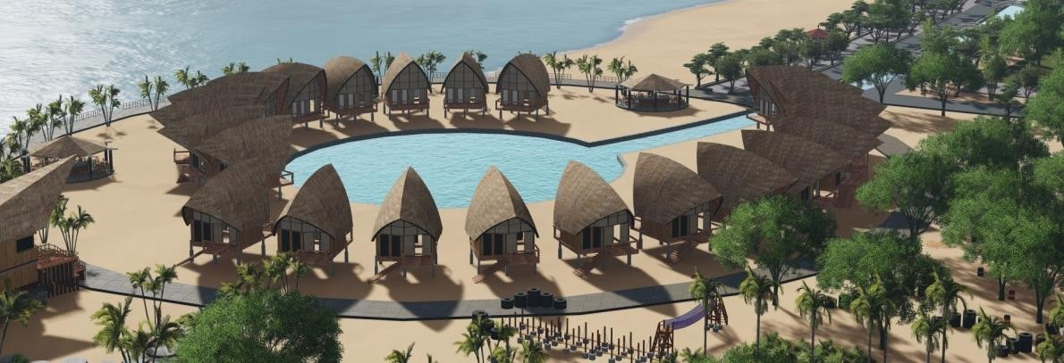
Gambar 4.39 Konsep Bangunan Resort

    - 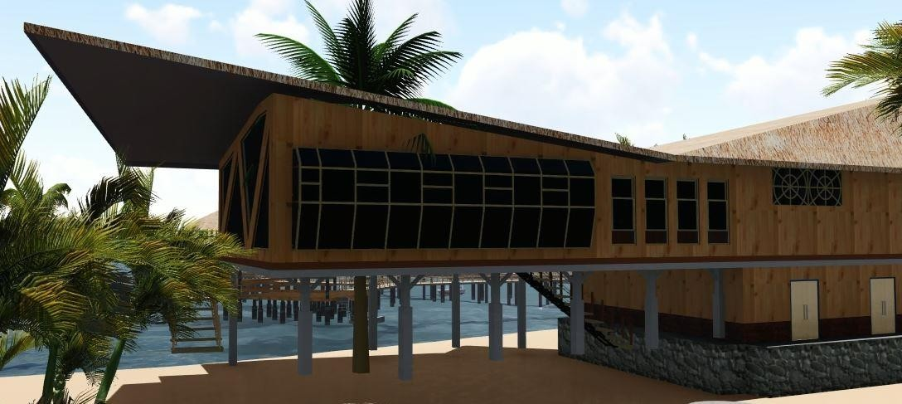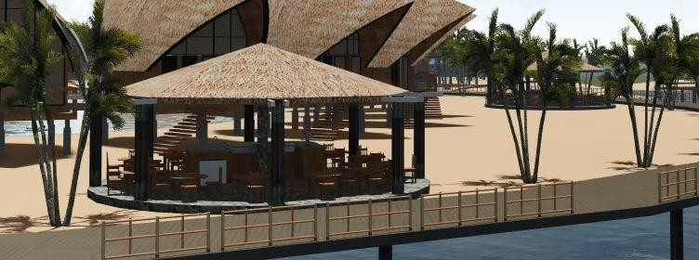Café
Gambar 4.40 Konsep Bangunan Cafe
Sumber: Analisis Perancang

    - Lokasi renang dan Banan Boat
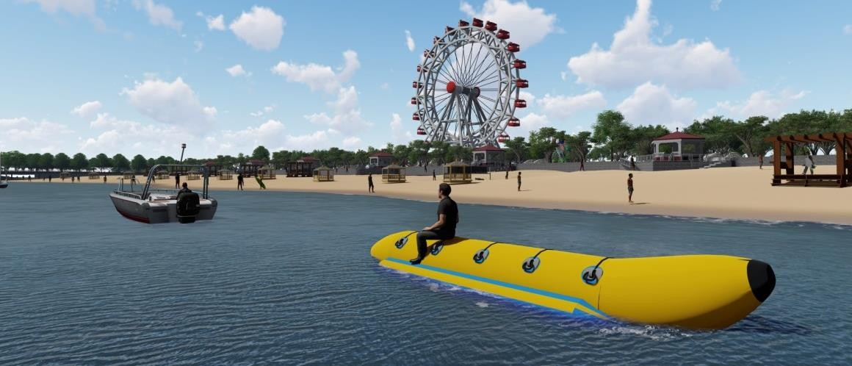
Gambar 4.41.
Konsep Lokasi Renang dan Bananboa

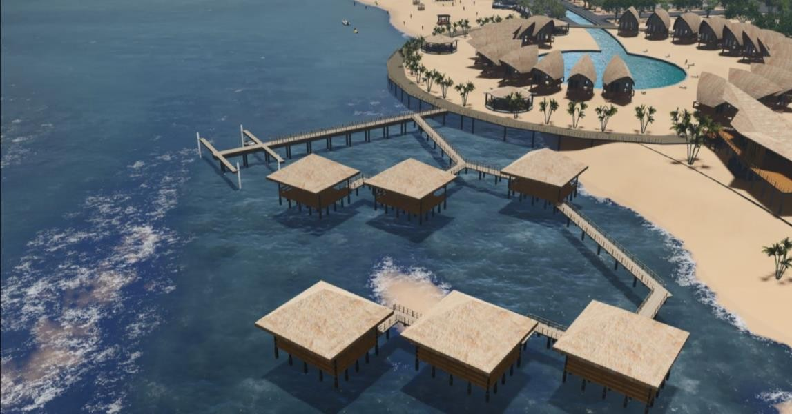
    - Lokasi Pemancingan

Gambar 4.42.
Konsep Lokasi Pemancingan Sumber: Analisis Perancang

    - Area anak/ playground, outbond dan Game
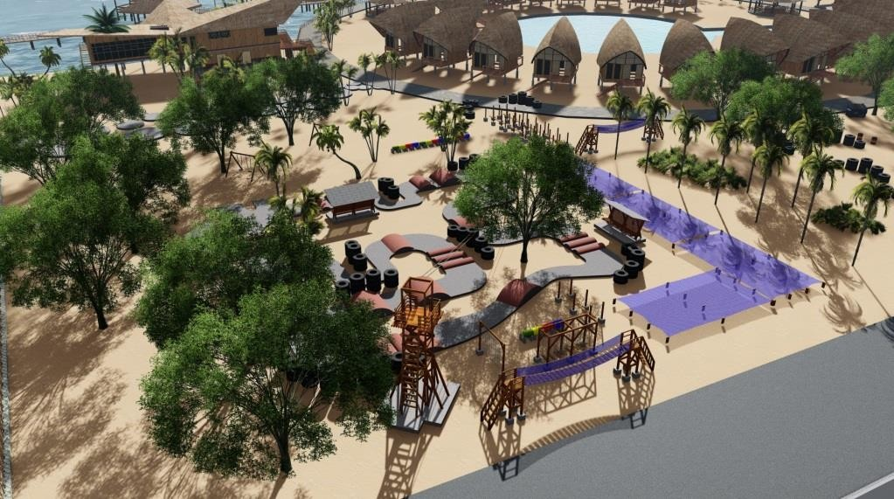

Gambar 4.43
Konsep Lokasi Area Anak/Playground, Outbond dan Games

    - Area Olahraga
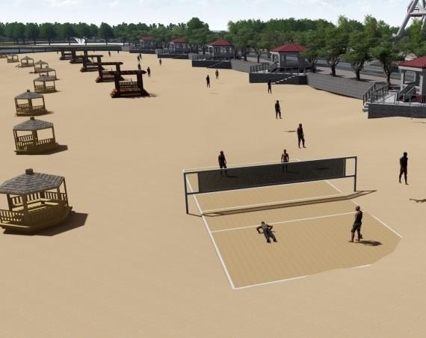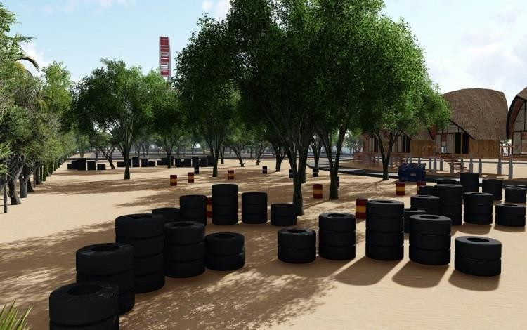

Gambar 4.44
Konsep Lokasi Area Olahraga Sumber: Analisis Perancang

    - Wahana Bermain
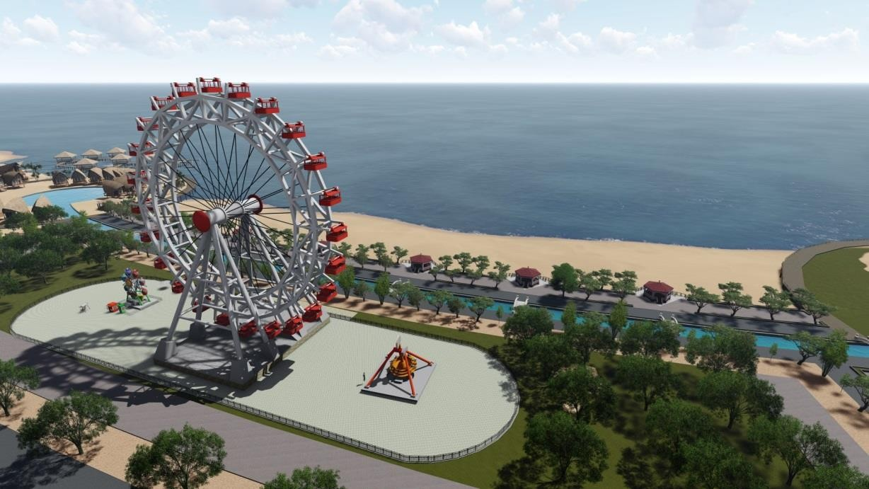

Gambar 4.45
Konsep Lokasi AreaWahana Bermain

    - Area Pantai
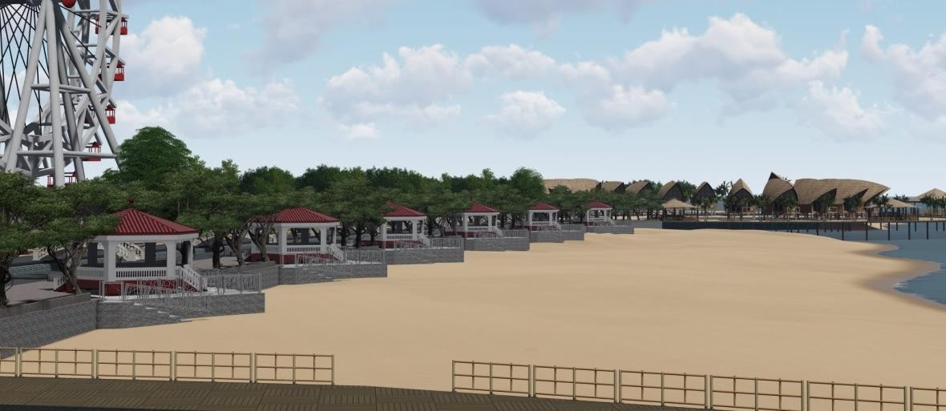

Gambar. 4.46 Konsep Lokasi Area Pantai Sumber: Analisis Perancang

    - Area Office
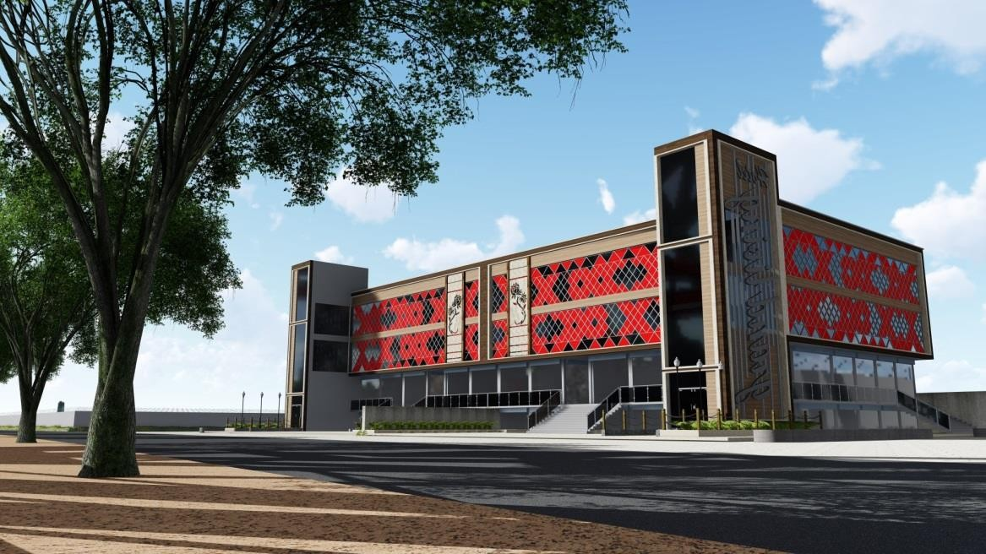
Gambar. 4.47 Konsep Lokasi Office Sumber: Analisis Peranc

    - Break Water
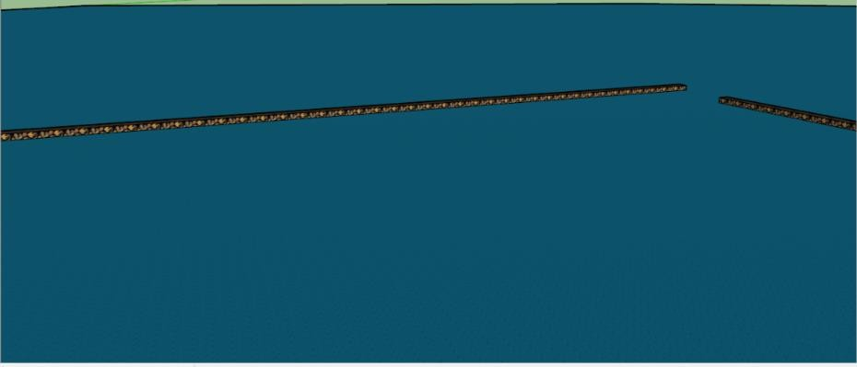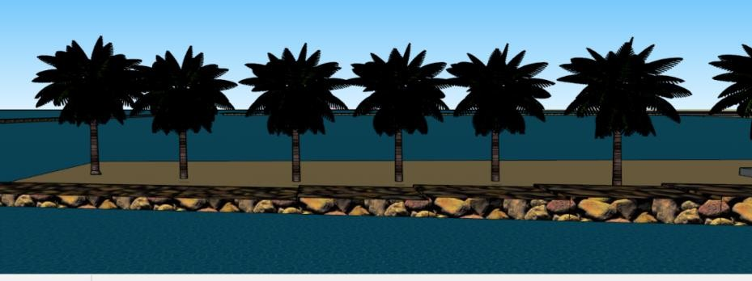
Gambar. 4.48 Konsep Break Water
Sumber: Analisis PerancangToilet
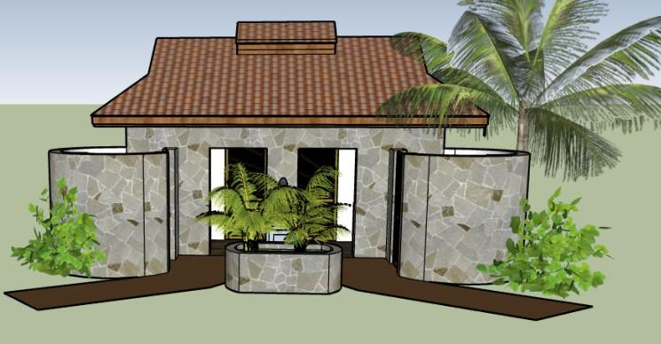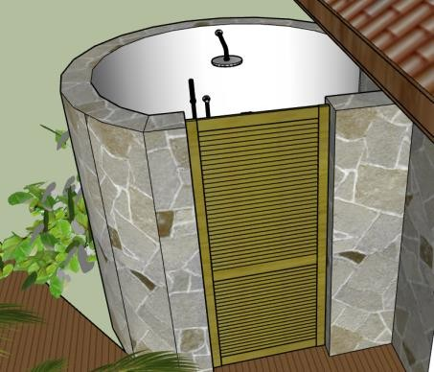
Gambar. 4.49.Konsep Toilet Sumber: Analisis Perancang

PENUTUP
KESIMPULAN
Untuk mewujudkan wadah yang dapat mengakomodasi kebutuhan rekreasi pengunjung Pantai Tanjung Bayang maka dibutuhkan sarana berupa fasilitas-fasilitas untuk memudahkan pengunjung menikmati setiap potensi wisata yang ada di Pantai Tanjung Bayang. Untuk membuat suatu konsep perancangan yang sesuai dengan standar arsitektural, maka dibutuhkan suatu proses konsep perancangan yang matang serta pengumpulan data yang akurat dalam menganalisis aspek- aspek konsep perancangan objek wisata Tanjung Bayang. Dari hasil analisis konsep perancangan diperoleh beberapa poin penting aspek perancangan objek wisata, antara lain: 1 Zoning fasilitas: aren banana boat, area wahana, area playground, area cafe, area resort, area pemancingan, area berjemur. 2. Konsep sistem struktur, 3 konsep eksterior, 4 konsep utilitas bangunan, 5 konsep mekanikal dan elektrikal
SARAN

Sehubungan dengan hasil kesimpulan di atas, maka penulis menganjurkan saran-saran sebagaiberikut:
Setiap mahasiswa teknik sipil dan perencanaan hendaknya memperdalam ilmu tentang perancangan sebagai modal untuk memberikan pendidikan bagi generasi mendatang. Contohnya saja perancangan ini mengajarkan tentang bagaimana mewujudkan wadah yang dapat mengakomodasi kebutuhan rekreasi pengunjung Pantai Tanjung Bayang dengan sarana berupa fasilitas- fasilitas untuk memudahkan pengunjung menikmati setiap potensi wisata yang ada di Pantai Tanjung Bayang.
Sebagai informasi bagi pembaca untuk mengetahui potensi-potensi pariwisata yang dimiliki Indonesia terkhusus di pulau Pantai Tanjung Bayang, Kota Makassar, Provinsi Sulawesi Selatan.

DAFTAR PUSTAKA

Aditama, Andi Prasetia. 2011. Jogja Resto dan Galeri, Restoran dan Galeri Seni Lukis di Yogyakarta. Skripsi. Yogyakarta: Universitas Atma Jaya Yogyakarta.

Alexander, C. (1977). A Pattern Language. New York: Oxford University Press. Alwasilah, A. Chaedar. 2006. Pokoknya Kualitatif. Jakarta:Pustaka Jaya
A.S Hornby, 1987. Oxfort Advanced Learn’s Dictionary of Current English,
London : Oxfort University Press.

A.S Hornby, 1995. Oxford Advanced Learner s Dictionary , Fifth Edition, Great Britain: Oxford University Press
A W Widjaja. 1986. Pengantar Administrasi Kepegawaian. Jakarta:Rajawali. Bogdan, R. C.Biklen, S.K. 2006. Qualitative research for education: An
Introduction to theory and method. Boston: Allyn and Bacon, inc

Broadbent, Geoffrey. 1980. Signs, Symbols, and Architecture. New York : John Willey & Sons Ltd.

Ching, Francis D.K. 1979. Arsitektur: Bentuk – Ruang dan Susunannya, Penerbit Erlangga.s

Christian, F. & J. Tanudjaja. 1992. Wujud Arsitektur Sebagai Ungkapan Makna Sosial Budaya Manusia. Yogyakarta: Penerbit Universitas Atma Jawa Yogyakarta.

De Chiara, Joseph, John Hancock Calladar, 1973. Time Saver Standards for Building Types. USA: The McGraw- Hill Companies, Inc.
Dekdikbud, 1999. Kamus Besar Bahasa Indonesia. Jakarta : Balai Pustaka. Depkes RI. 2002. Keputusan Menteri Kesehatan RI No.1405/MENKES/SK/XI/
2002 tentang Persyaratan kesehatan lingkungan kerja perkantoran dan
industri.

Eco, Umberto. 1987. Tamasya dalam Hipperalitas. Yogyakarta: Jalasutra.

Echols, John M. dan Hassan Shadily. 1990. Kamus Inggris Indonesia : An English
– Indonesian Dictionary. Jakarta: PT Gramedia
James ; Heller. Caroline. 1960. Exhibition and Display.

Honggowidjaja, S.P. 2003. “Pengaruh Signifikan Tata Cahaya pada Desain Interior”. Dalam jurnal Dimensi Interior Vol 1 No 1 : 1-15. Surabaya : Universitas Kristen Petra.

Istiawan,Saptono dan Puspa,Ira, 2006, Ruang Artistik Dengan Pencahayaan, Yogyakarta : Griya Kreasi.

Keputusan Menteri Kesehatan Republik Indonesia nomor : 1405/menkes/sk/xi/2002 Tentang Persyaratan Kesehatan Lingkungan Kerja Perkantoran dan Industri.

Nazir, M. 1998. Metode Penelitian. Jakarta: Galia Indonesia

Neufert, Ernest, 1996. Data Arsitek. Jakarta: PT. Gelora Aksara Pratama Neufert, Ernst. 2002. Data Arsitek Jilid 2. Jakarta. Erlangga.
Nuraini Cut, MT. 2010. “Metode Perancangan Arsitektur”. Bandung: Karya Putra Darwati
Oliver, Paul. 1987. Encyclopedia of VernakularArchitecture of the Word. 3 Vols.
Cambridge: Cambridge University Press.

Panero, Julius dan ZELNIK, Martin. 2003. Dimensi Manusia dan Ruang Interior.
Erlangga. Cetakan ke 1, Jakarta.

Papanek, Victor. 1995. The Green Imperative Ecology and Ethics in Design and Architecture, Thames and Hudson. Vol. 3, No. 3 : 113 – 138.

Peraturan Menteri dalam Negeri nomor 52 tahun 2007 tentang pedoman Pelestarian dan pengembangan adat istiadat dan nilai social budaya

Peursen, Van. 1998. Strategi Kebudayaan. Jakarta: Kanisius

Pusat Bahasa Departemen Pendidikan Nasional. 2003.Kamus Umum Bahasa Indonesia. Jakarta : Balai Pustaka.

Ranjabar, Jacobus. 2006. Sistem Budaya Sosial Indonesia: Suatu Pengantar.
Bogor: PT. Ghalia Indonesia

Rapoport, A. (2006). Vernacular Design as a Model System. In Asquith, Lindsay and Marcel Vellinga (eds). Vernacular Architecture in the Twenty - First Century. Theory, Education and Practice . London and New York: Taylor & Francis.

